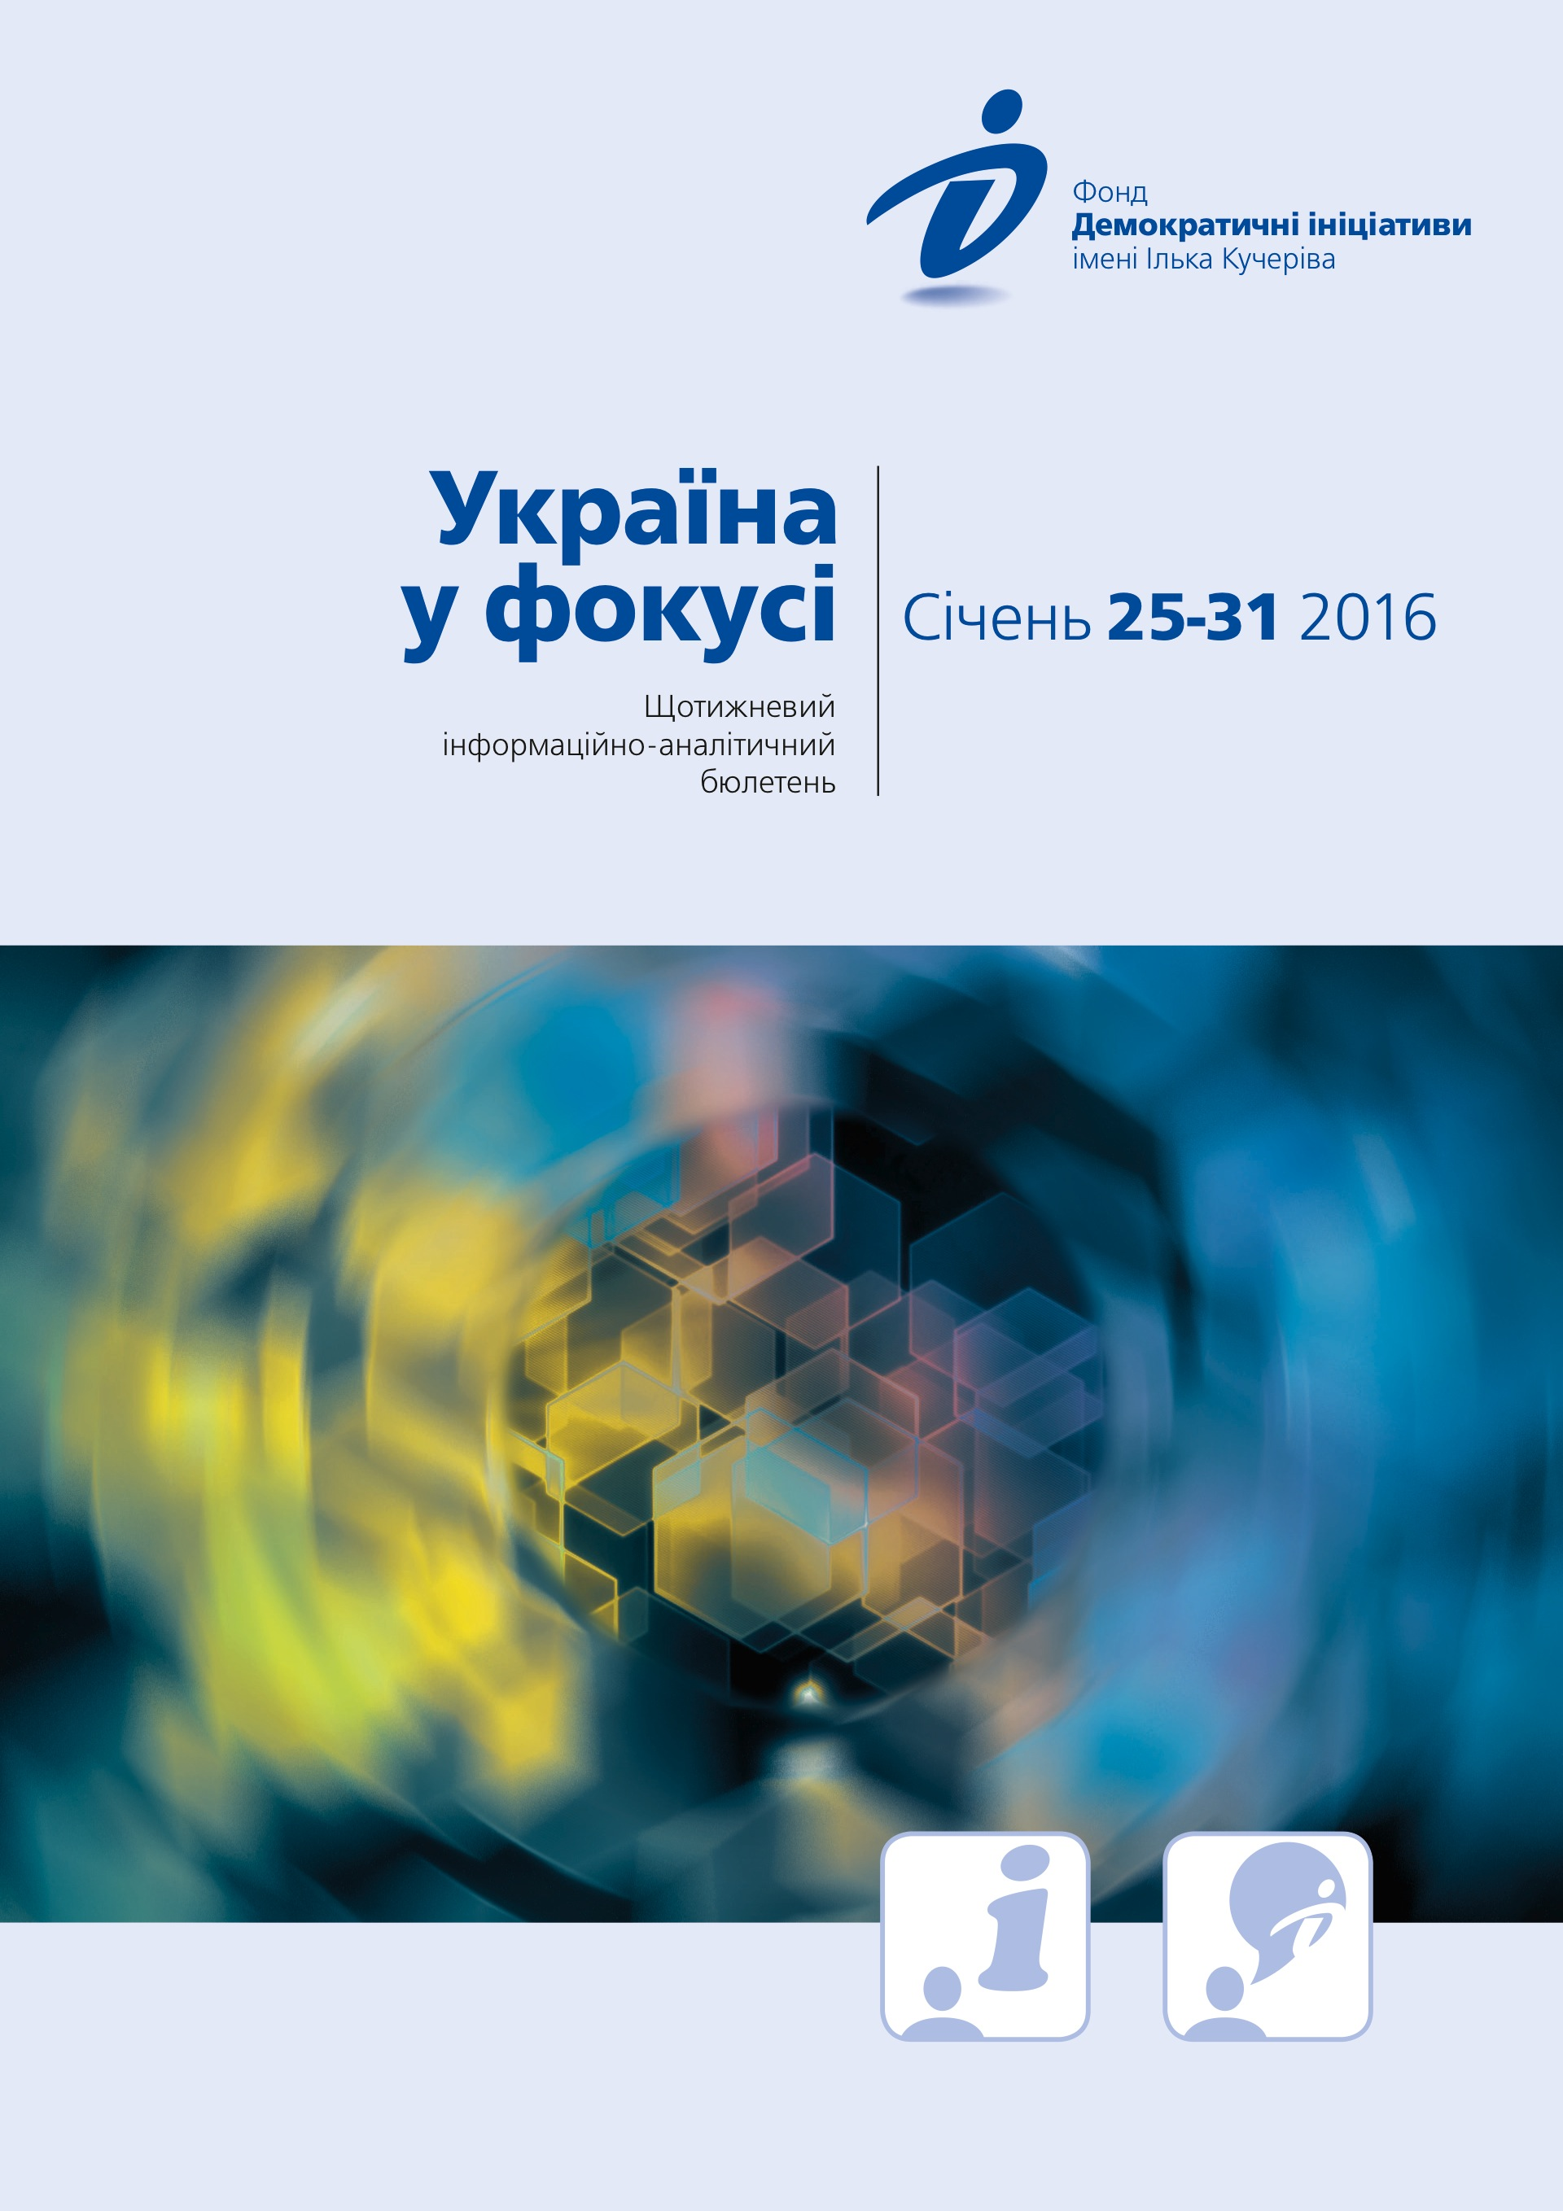

Огляд політичних подій за тиждень
25
січня
Голова Верховної Ради України Володимир Гройсман вважає недоцільним проводити референдуму щодо «особливого статусу» Донбасу, оскільки в змінах до Конституції він не передбачений. Так він про коментував заяву прем’єр-міністра Арсенія Яценюка про можливість проведення референдуму щодо ухвалення змін до Конституції.
У Кабміні запропонували фракціям, які його критикують, внести резолюцію недовіри уряду, згідно з регламентом зібрати підписи, проголосувати і вирішити питання кардинальним способом. Про це повідомив віце-прем'єр-міністр України В'ячеслав Кириленко. Він зазначив, що коли уряд критикують фракції, які створили саме коаліційний уряд, ця ситуація абсурдна, яка повинна завершитися політичним рішенням.

Новообраний президент ПАРЄ Педро Аграмунт закликав Росію повернути Україні Крим і Донбас. Зокрема, він закликав Російську Федерацію припинити підтримку сепаратистів на Донбасі, повернути контроль над окупованими територіями Україні та звільнити Надію Савченко.

Бойовики продовжують порушувати «режим тиші» і здійснюють обстріли з різних видів зброї. Минулої доби було здійснено 29 обстрілів. Про це повідомили у в прес-центрі штабу АТО.
26
січня
Спікер Верховної Ради України Володимир Гройсман підписав ухвалений парламентом 23 грудня закон про проведення позачергових виборів міського голови Кривого Рогу 27 березня 2016 року.
Фракції «Батьківщина» і БПП вимагали екстрену перерву в роботі Верховної Ради. На ній лідери фракцій коаліції влаштували нараду щодо відставки прем'єр-міністра України Арсенія Яценюка та висунення на його пост спікера ВР Володимира Гройсмана.
Верховна Рада 7 разів провалила включення до порядку денного питання про ухвалення електронного декларування своїх доходів чиновниками. Зокрема, не голосували більше 30 депутатів від БПП.

27
січня
Президент Петро Порошенко вніс до парламенту доопрацьований проект закону «Про внесення змін до Конституції України (щодо правосуддя)», який має на меті реформувати судову систему в країні. Єдиною зміною нового проекту конституційних правок стало повернення парламенту права висловлювати недовіру Генеральному прокурору.
Кількість обстрілів за останню добу в зоні АТО різко збільшилася. Найбільш складною ситуація з вогневим протистоянням була в районі Мар'їнки Донецької області.

Радикальна партія пропонує створення нової коаліції, підписання нової коаліційної угоди та формування нового складу уряду. Про це в ефірі Радіо Свобода сказав лідер партії Олег Ляшко. Водночас Ляшко заявив, що готовий увійти до коаліції, якщо для Донбасу не буде «особливого статусу».
28
січня
Верховна Рада відправила до Конституційного Суду оновлений законопроект змін до Конституції щодо судової реформи. Новий законопроект відрізняється від попереднього, зокрема тим, що, згідно з ним, президент не матиме одноосібного контролю над призначенням і звільненням Генпрокурора – ці питання вирішуватиме Верховна Рада за поданням Президента.
Президент України Петро Порошенко повідомив, що за час проведення антитерористичної операції на Донбасі загинули 2269 військовослужбовців. Таку заяву глава держави зробив, виступаючи в Київському військовому ліцеї імені Богуна на уроці мужності, присвяченому Дню пам'яті Героїв Крут.
Верховна Рада України дала згоду на притягнення до кримінальної відповідальності, на затримання та арешт народного депутата України Сергія Клюєва. Як відомо, після отримання згоди Генпрокурора на притягнення до кримінальної відповідальності С. Клюєв не з’явився до слідчого і виїхав з України, тож 4 червня 2015 року його було оголошено в розшук.
Петро Порошенко підписав закон, що вносить зміни до регламенту українського парламенту. Поправки в регламент стосуються порядку затвердження та прийняття законопроектів про внесення змін до Конституції.
29
січня
Президент Петро Порошенко повідомив, що Україна стала незалежною від російського газу, що показало проходження осінньо-зимового опалювального сезону. За його словами, Україна на сьогодні купує газ у Європі, який коштує їй дешевше, ніж російський.

30
січня
Звіт Кабінету Міністрів України у Верховній Раді про рік діяльності уряду може відбутися у період з 16 по 19 лютого. Про це сказав голова Верховної Ради Володимир Гройсман журналістам у Вінниці.
Президент Петро Порошенко підписав укази, якими звільнив за порушення присяги 86 суддів. Про це повідомили у прес-службі глави держави.
Аналітична довідка
ЗМІНИ ДО КОНСТИТУЦІЇ ЩОДО ПРАВОСУДДЯ: РЕФОРМА БЕЗ КОМУНІКАЦІЇ


Олексій Сидорчук

27 січня Президент Петро Порошенко вніс до Верховної Ради доопрацьований проект закону «Про внесення змін до Конституції України (щодо правосуддя)», який має на меті реформувати судову систему в країні. Єдиною зміною нового проекту конституційних правок стало повернення парламенту права висловлювати недовіру Генеральному прокурору. 28 січня депутати повторно направили законопроект на розгляд Конституційному суду, який має надати висновок, чи відповідає він чинній Конституції.

Чи здатні запропоновані зміни започаткувати реформу судової системи?
Які перспективи їх ухвалення?
Перезріла реформа
Серед усіх державних інституцій саме система судів, вочевидь, зазнала найменше змін після завершення Революції Гідності. Судді багато в чому лишаються залежними від посадовців і політичних сил, корупція й хабарництво й надалі відіграють важливу роль у системі правосуддя, а оновлення суддівського корпусу фактично провалилось. Яскравим свідченням цього стало подальше падіння довіри українців до судів: у грудні 2015 р. їм довіряли лише 8% громадян, що стало найнижчим показником за останні роки.
Актуальність конституційних змін у сфері правосуддя, відповідно, не могла бути більшою. Розроблені учасниками Конституційної комісії, до якої увійшли посадовці, політики та неурядові експерти, зміни до Основного Закону отримали переважно позитивний висновок від Венеційської комісії. Здебільшого схвально оцінили їх і профільні українські експерти.
Проект містить кілька ключових нововведень. Зокрема, він значно зменшує залежність суддів від політичного впливу органів виконавчої та законодавчої влади. Так, утворення судів, згідно з проектом змін, відбуватиметься на основі законів, а не відповідно до указів президента. Крім того, президент і парламент втратять значну частку своїх повноважень щодо призначення і звільнення суддів – відтепер основна роль у цьому належатиме Вищій раді правосуддя, в якій більшість становитимуть судді. Буде ліквідовано й перше призначення суддів на п’ять років, яке робило їх залежними від впливу парламентських політичних сил – суддів пропонують одразу призначати безстроково.
Законопроект також скасовує розділ Конституції, присвячений прокуратурі, у відповідності до рекомендацій українських й іноземних експертів щодо звуження ролі цього органу. З іншого боку, нова редакція змін зберігає політичний вплив на призначення Генерального прокурора з боку президента і парламенту, що, вочевидь, заважатиме, перетворенню цієї посади на політично нейтральну і незалежну.
Кілька із загалом позитивних інтенцій авторів законопроекту, натомість, потребуватимуть подальшого законодавчого уточнення. Зокрема, в документі не зафіксовано спрощення судової системи шляхом скасування ланки вищих спеціалізованих судів, хоч їх утворення вже не є обов’язковим. Крім того, запропонована модель оновлення суддівського корпусу шляхом перевірки всіх суддів на професіоналізм і доброчесність заслуговує на позитивну оцінку, однак потребує визначення принципів і механізмів такої перевірки.
Суспільна недовіра
Повернення норми про право парламенту висловлювати недовіру Генеральному прокурору, вочевидь, стало результатом компромісу президента з депутатами парламентської більшості. З одного боку, це робить перспективи ухвалення конституційних змін кращими. З іншого – учасники цього процесу не поспішають приступати до їх розгляду – в кращому разі депутати візьмуться за проект змін на наступній сесії, що почнеться з лютого, а остаточного голосування за нього не варто чекати раніше осені. І хоча зміни до Конституції в частині правосуддя куди менш чутливі для депутатів і громадян, ніж поправки щодо децентралізації, вони так само ризикують стати заручниками конфліктів між учасниками правлячої коаліції.
Крім того, очевидними є недоліки в комунікації влади з населенням. Так, у грудні минулого року лише 5% добре знали зміст запропонованих змін до Конституції, 41% щось чули про них, а 49% зізналися, що нічого про це не знають. При цьому очевидно, що більшість з опитаних мали на увазі зміни щодо децентралізації, які більше на слуху, у той час як про зміни у контексті правосуддя, скоріше за все, відомо ще меншій кількості українців.
Більше того, помітним є неприйняття громадянами окремих ініціатив, які пропонує влада. Зокрема, українці категорично виступають проти безстрокового призначення суддів, а також загалом не підтримують переважання суддів у Вищій раді правосуддя. Причина цього очевидна – населення не довіряє суддям і побоюється, що надання їм більшої автономії загрожує консервацією корупції та суддівського свавілля. Такі настрої вказують, що президент і парламент мають зосередити першочергову увагу на оновленні суддівського корпусу, якщо хочуть отримати справжню підтримку судової реформи з боку громадян. Інакше навіть успішно ухваленим змінам до Конституції бракуватиме суспільної легітимності.
Висновки
Отже, оновлення проекту змін до Конституції стало результатом домовленості між президентом і парламентськими фракціями, що збільшує вірогідність його схвалення в майбутньому. Самі законодавчі пропозиції мають непоганий потенціал до закладення фундаменту для судової реформи, однак потребують кращої комунікації з суспільством та прискорення процесу оновлення суддівського корпусу для їх успішної імплементації.

«Україна у фокусі» – щотижневий інформаційно-аналітичний бюлетень Фонду «Демократичні ініціативи» імені Ілька Кучеріва (http://dif.org.ua).

Аналітики фонду «ДІ»:
Ірина Бекешкіна
Олексій Гарань
Марія Золкіна
Руслан Кермач
Олексій Сидорчук
Редактор випуску: Ірина Філіпчук

Тут і далі – результати загальнонаціонального опитування, яке провів Фонд «Демократичні ініціативи» імені Ілька Кучеріва спільно з соціологічною службою Центру Разумкова з 15 по 25 грудня 2015 року.

